2013

[Содержательный отчет]
За период 10.01.2013 – 31.12.2013
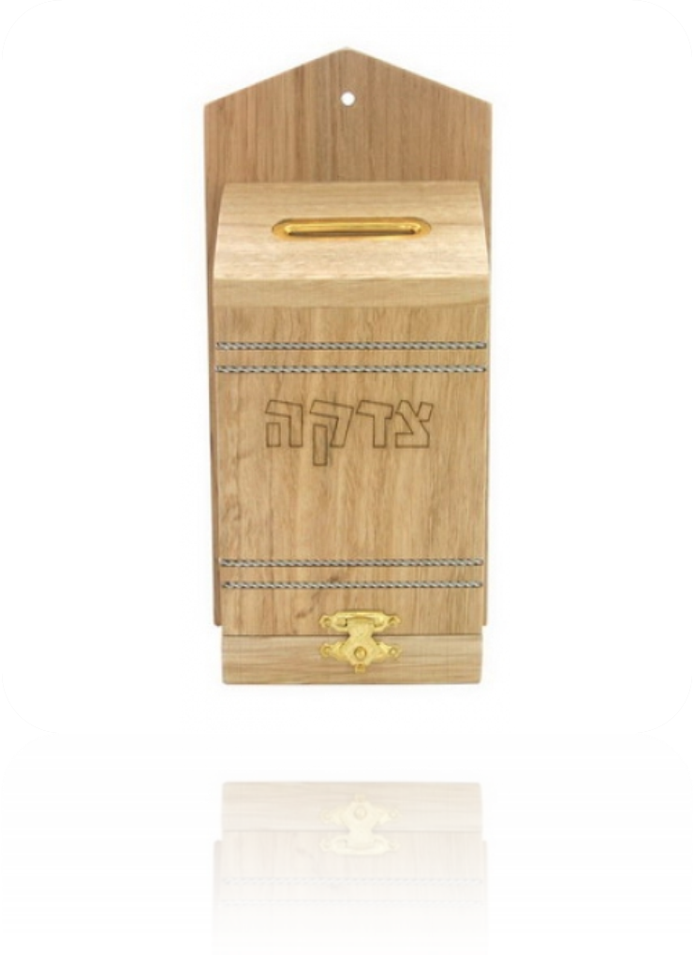

Обращение Директора Благотворительного Фонда «Еврейский Благотворительный Комитет»
Кокорина Глеба Аркадьевича.

Уважаемые члены Попечительского Совета и Совета фонда! Дорогие коллеги!
Подводя итоги 2013 года, мы можем с уверенностью сказать, что задачи, поставленные фонду на предыдущем заседании Попечительского Совета, выполнены. И сейчас, продолжая работу в новом году, мы приложим все усилия, чтобы вспоминая его, мы бы гордились результатами и достижениями в нашем общем, благородном деле. Хочу выразить глубокую благодарность благотворительным организациям, предоставившим пожертвования для реализации программ. Отдельно необходимо отметить руководство и сотрудников БФРК «Джойнт», как всегда профессионально и компетентно готовых помочь и оказать содействие. Значительная часть программ реализуется для бывших малолетних узников гетто и концлагерей. Хочется сердечно поблагодарить руководство МООЕБУГиК за важную и необходимую совместную работу, которая осуществляется ежедневным и кропотливым трудом каждого сотрудника. Оценивая результаты, можно с уверенностью сказать, что ваши энергия, знания, организаторский талант и гуманистические взгляды и впредь послужат улучшению социального обслуживания самых незащищенных слоев еврейской общины, повышению социально-культурного уровня жизни, укреплению межобщинных связей во имя процветания нашей Родины.

Директор ФЕБК Г.А.Кокорин

СОДЕРЖАНИЕ:

I. Приоритетные направления деятельности Благотворительного Фонда
«Еврейский Благотворительный Комитет».
II. Цели и задачи, поставленные на период
01.01.13 – 31.12.13
II. Достигнутые результаты
IV. Цели и задачи на период
01.01.14 – 31.12.14
V. Движение денежных средств в 2013 году (Приложение)

I. Приоритетные направления деятельности Благотворительного Фонда
«Еврейский Благотворительный Комитет»
1. Подготовка и реализация программ в рамках целевого финансирования.
2. Еврейская детско-семейная служба.
3. Служба помощи заключенным.

II. Цели и задачи, поставленные на период
01.01.13 – 31.12.13

1. Подготовка и реализация программ в объемах целевого финансирования.
2. Оказание помощи семьям (комплексный подход).
Развитие проектной деятельности в рамках Детско-семейной службы.
3. Привлечение дополнительных средств для реализации программ в виде грантов и частных пожертвований.

III. ДОСТИГНУТЫЕ РЕЗУЛЬТАТЫ

Диаграмма
Финансирование по месяцам
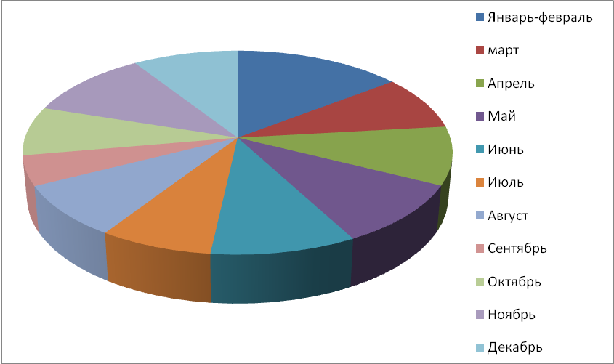

2. Еврейская семейная служба

Перед службой стояли следующие цели и задачи на 2013:

Цель | Задачи | Критерии оценки | Результаты
1. Комплексная работа с семьями, оказавшимися в трудной жизненной ситуации (ТЖС) в соответствии с новой моделью работы (инструкция о работе Еврейских семейных служб на территории СНГ от 1.05.2011, www.okno.jdc.org.il) | - Переобследовать семьи,  - Обеспечить оказание социальных, психологических и коррекционных услуг для семей по мере необходимости и в соответствии с программой социального сопровождения.  - Включать семьи в социальные проекты семейной службы. | - Все семьи, получающие материальную помощь по акциям и те, которые обращаются в программу оказания помощи в Хеседы, зарегистрированы в семейной службе  - Переобследовано не менее 160 семей  - Наличие программ социального сопровождения и завершенных случаев.  - Проект МИР – не менее 15 детей, Детский патронаж - не менее 11 семей, Шабатон – не менее 22 семей, Летний отдых – не менее 15 семей. Участие в мероприятиях, посвященным еврейским праздникам не менее 40 семей  Не менее 100 семей включены в разные проекты | - Выполнено  1.2. Перерегистрировано 105 семей, из них впервые зарегистрированных - 22  – 5 (всего 13)  - Действующих программ социального сопровождения - 20, закрытых случаев – 25, количество домашних визитов - 90  На декабрь 2013 – 17 семей получили консультации в ИИСТ, с 4мя семьями ведется психологическая и психотерапевтическая работа. Дополнительно некоторые семьи получают коррекционные услуги в Центре Лечебной педагогики, центре Эстер, центре «Рафаил», центре «Инвакон».  - Проект МИР – 25 детей, Детский патронаж – 14,  Шабатон – 22 семьи, Летний отдых 11 семей (18 детей), участие в праздничных мероприятиях – 21 (37 детей) Итого: 93 семьи
2. Исследование рынка психологических, нейропсихологических, логопедических, коррекционных и других услуг в Москве | - Определить центры помощи семье и детям и другие государственные организации, которые готовы к сотрудничеству с семейной службой  - Получать соответствующие услуги для семей, основываясь на партнерских взаимоотношениях у государственных организаций и/или НКО | - не менее 5 государственных организаций, в которых семьи смогут получать бесплатные (или с минимальной оплатой) услуги  - не менее 20 семей | - Выполнено: Центры психолого-педагогической реабилитации и коррекции «На Снежной», «Исток», «Тверской», «Ясенево», Детский центр творчества «На Вадковском», Центр социально-правовой и психологической поддержки женщин «Надежда»  - ИИСТ – 17 семей, «Надежда» - 1 семья, «Рафаил» – 1 семья, «Эстер» - 8 семей. «Исток» – 1 семья, «Инвакон» - 1 семья  Итого: 30 семей
3. Развитие проектной деятельности в семейной службе | - Запустить 2 пилотных проекта: «Уверенные родители» и «Подготовка к школе»  - Провести Шабатон, программа, которого будет разработана специалистами семейной службы (с минимальным привлечением сторонних специалистов)  - Подать не менее 2-х заявок на гранты, на оказания помощи и поддержки семьям в ТЖС | - «Уверенные родители» - не менее 10 человек, «Подготовка к школе» - не менее 10 человек  - Сотрудники службы максимально вовлечены в процесс разработки программы и проведение Шабатона. Разработана программа. Проведены занятия с участниками по группам.  - Написаны и поданы 2 заявки на проекты | * См. комментарии после таблицы.
4. Включение в проект «Интеграция детей с особыми потребностями в организациях еврейской общины» | - Обследовать все семьи проекта  - Наладить сотрудничество со специалистами в школах и других еврейских организациях  - Помочь в организации мероприятия для родителей детей с особыми потребностями в рамках ежегодного форума проекта | - Не менее 150 семей  - Наличие случаев взаимодействия  - Проведённое мероприятие | **см. комментарии ниже

*
1.1. Были разработаны 2 программы для групповой работы с родителями. Программа: «Конфликт и способы его разрешения» была проведена в рамках Шабатона. Программа «Активизация собственных внутренних ресурсов» так и не была отработана. Было несколько попыток проведения занятий с родителями: в рамках сотрудничества с проектом «Интеграция» с родителями было проведено одно занятие сотрудником семейной службы. Занятие прошло успешно. Другое занятие было проведено с родителями в рамках мероприятия проекта МИР.
В процессе реализации этого проекта были сделаны следующие выводы:
- Работа с родительской группой наиболее интенсивна и успешна в условиях проведения Шабатона.
- При работе с группой родителей должна быть дополнительная группа с детьми, а соответственно и дополнительные специалисты, работающие с детьми.
- У семейной службы нет собственного помещения, где можно проводить группы, нужно дополнительно договариваться с общинными центрами. К концу года были достигнуты договоренности с МЕОД о возможном проведении родительских групп на территории МЕОД.
- Мало кто из работающих родителей готов ехать в выходные дни только на дополнительные занятия. Вместе с занятиями должны быть и другие мероприятия для семьи (родителей с детьми).
  - Уже к маю 2013 г. Стало ясно, что эта задача не актуальна, в связи с тем, что после исследования потребности и рынка услуг выяснилось, что
- данная услуга предоставляется практически во всех школах, набирающих детей в первый класс,
- эта услуга также предоставляется общинным центром «Эстер»,
- эту услугу можно получить в ИИСТ с меньшими затратами.
- Шабатон проходил в апреле. Программа Шабатона была разработана сотрудниками семейной службы. В помощь для проведения мероприятий с детьми были приглашены дополнительно 4 мадриха, психолог и волонтеры проекта «Детская площадка» (подростки 15-16 лет). Сотрудники службы отвечали за работу с родителями, что прежде не случалось. Такое вовлечение сотрудников службы в подготовку и проведение Шабатона позволило проявить творчество , раскрыть и проявить профессиональные навыки, которые не часто используются в повседневной работе с семьями.
- Выполняя эту задачу, сотрудники посетили 2 встречи в Минэкономразвития и Департаменте общественных связей г. Москвы по написанию заявок на гранты. В результате чего стало более понятно, что шансы получения этих грантов не велики, и не соответствуют затратам на написание заявки на грант.
**
- Включение семейной службы и семей – клиентов семейной службы в проект «Интеграция» прошло достаточно успешно, несмотря на то, что количественные показатели обследования семей далеки от числа 150. Основным препятствием в обследовании семей проекта стало то, что многие участники проекта – это ученики школ, которым не требуется социальное и/или материальное сопровождение. При этом, за год были переобследованы семьи с детьми с особыми потребностями, ранее состоявшие на учёте в семейной службе, но не прошедшие регистрацию по новым документам. Дополнительно, проектом были предоставлены 5 бесплатных мест для семей службы в лагере проекта «Интеграция». Осенью, благодаря партнёрам проекта «Интеграция» БФ «Парилис» семьи службы были приглашены принять участие в поездке в реабилитационный центр «Вдохновение». Сотрудники семейной службы почти в полном составе приняли участие во всех семинарах, организованных командой проекта для специалистов.
- Случаи успешного взаимодействия были со всеми еврейскими школами - участниками проекта, с ЦЛП, центром «Эстер» и МЕОДом.
Например, 2 семьи были направлены в школу Липмана, по договорённости со специалистами, для диагностики и прояснении возможности обучения в этой школе. Со школой ОРТ было успешное взаимодействие специалистов по 2 случаям. Со школой Эц Хаим – 2 случая. Было 4 обращения в ЦЛП для получения консультации по оказанию услуг семьям, Таким образом, стоит отметить более тесное взаимодействие со всеми специалистами, участвующими в проекте «Интеграция».
3. Эта задача была не актуальна, т.к. Форум проходил только для специалистов проекта «Интеграция», их спонсоров и партнёров.

Цели и задачи службы в 2014 году:
- Комплексная работа с семьями группы риска
- Освоение новой информационной системы JFS (еврейской семейной службы)
- Расширение деятельности семейной службы в Московской области.
- Укрепление взаимодействия с партнерами, как в еврейской общине, так и с НКО и государственными службами.

Проект «Детская площадка».

Цель проекта: Создание новых еврейских сообществ молодых семей с детьми дошкольного возраста в шаговой доступности от места их проживания, повышение культурного уровня и еврейского самосознания участников проекта, вовлечение молодых смешанных семей, а также семей с социальными проблемами в еврейскую общинную жизнь.

1. Сформировано малое еврейское сообщество из ребят 13-17 лет, которые прошли обучение ведению группы, организации и проведению мастер классов, умению через творчество в неформальной обстановке передавать знания о еврейской культуре и традиции.
2. Еврейские семьи с маленькими детьми активно и с интересом вовлекались в процесс занятий, старшие ребята оказались для них хорошим примером.
3. Организован еврейский круг общения, досуг как для семей с младшими детьми, так и для подростков.
4. Организован городской лагерь «Детская площадка» на базе организации партнера ИКЦ, что позволило организовать интересный отдых и еврейский досуг в условиях Москвы в каникулярное время.
В рамках лагеря будущие мадрихи смогли применить полученные знания и получить бесценный опыт в качестве вожатых. Проведены интересные и познавательные мероприятия:
- Организованы и проведены встречи с интересными людьми, творческие мастер классы:
Встреча и беседа с Шломо Воскобойник и Анной Пеливерт, с раввином Александром Лысковым;
- Мастер классы с Алексеем Брахманом, кулинарный мастер класс со знаменитым поваром из Израиля Геннадием Манусисом, израильские танцы с Даной Лифановой;
- Тренинги со специалистами Психолого-педагогического центра «Перекресток»;
- Творческие мастер классы по изготовлению свечей, декупаж, мыловарению, изготовлению воздушных змеев, плетению из неоновых нитей, плетение браслетов, открытки в техниках торцевания, мозаики, аппликация и др.;
- Инсценировка еврейской свадьбы, тевиады, веселые викторины, квесты и многое другое.
- Экскурсии в Еврейский музей и Центр толерантности, в океанариум, прогулка в Зоопарке и т.д.
- Пикники с активными играми в парках Москвы.

Состоялось 2 смены по 2 недели.
За первую смену лагерь посетило 27 детей.
За вторую смену лагерь посетило 38 детей.

Интеграция детей со специальными потребностями в еврейскую общину г. Москвы

Цели проекта «Интеграция» на 2013 год:
1.Социализация и интеграция детей со специальными потребностями и особенностями поведения в среду здоровых сверстников.
2. Помощь в получении качественного образования детям с ограниченными возможностями здоровья (ОВЗ).
3. Приобщение семей воспитывающих детей с ОВЗ к еврейской традиции, культуре и развитие еврейского самосознания
4. Трансляция и обмен накопленного в работе проекта опыта в государственные и некоммерческие организации, работающие в сфере интеграции детей с ОВЗ в России
5. Создание новых площадок в организациях еврейской общины города Москвы и обучение специалистов и волонтеров навыкам работы с детьми с ОВЗ.
6.. Повышение узнаваемости проекта «Интеграция» в еврейской общине Г. Москвы.

Для эффективной реализации этих целей и поставленных задач наша организация пригласила на работу координатора проекта, в основные задачи которого входило:

- Общая координация работы проекта «Интеграция детей со специальными потребностями в еврейскую общину г. Москвы».
- Встречи с представителями партнерских организаций и руководителями проекта
- Мониторинг и оценка эффективности реализации программ в партнерских организациях по работе с детьми с ОВЗ.
- PR и продвижение проекта в общине, работа с сайтом проекта, выпуск и распространение информационных материалов.
- Оперативное и своевременное предоставление отчетов о деятельности проекта донорам и другим заинтересованным партнерам

Как в 2012 году, так и в 2013 году, в связи со сложностями получения финансового отчета от ГОУ № 1621 «Эц Хаим» (школа участвует в проекте), принято решение о том, что в этой школе финансовый отчет по проекту будет проходить через БФ «ЕБК». В рамках совместного со школой проекта с января по май и с сентября по декабрь 2013 года на территории школы работало 3 специалиста проекта и были закуплены и переданы для работы методические материалы для занятий с детьми проекта.

С целью достижения поставленных задач, были проведены следующие мероприятия:
- январь-декабрь 2013г. – Оценка координатором проекта эффективности работы проекта с помощью диагностических методик (мониторинг, опросы, интервью и т.д.)
- апрель 2013г – презентация опыта работы проекта «Интеграция» на конференции по еврейскому образованию - «Лимуд Москва».
- апрель – организован и проведен ежегодный общинный Форум проекта.
- май-декабрь2013г. – проведена работа по переводу контента и разработке англоязычной версии сайта проекта http://www.osobiyrebenok.ru/.
октябрь 2013г. – замена координатора проекта.
- В течение года проведен цикл семинаров для специалистов и волонтеров проекта.
Нашей организацией осуществлено приглашение ведущих семинаров и обеспечена оплата их работы.
- июнь и декабрь 2013г. – составление и подача грантодателям полугодового и годового отчета о работе проекта «Интеграция».
- Координатором проведено более 40 рабочих визитов и встреч с партнерами проекта
- Усилена работа по вовлечению в мероприятия родителей нашего проекта.
В планах на 2014 год продолжение работы координатора проекта, организация и создание новых площадок проекта, PR и продвижение проекта в общине г. Москвы.

Проект «Возвращение»
Служба помощи освободившимся заключенным
.

Цель, поставленная на 2013 г.:

Сохранить то, что было создано кропотливым трудом за предыдущие годы.

Источники финансирования проекта:

- РЕК (450 тыс. руб.)
- Dutch Jewish Humanitarian Fund (200 тыс. руб.)
- Пожертвования частных спонсоров и организаций (300 тыс. руб.)
- Труд волонтеров (300 тыс. руб.)
- Собственный вклад организации (200 тыс. руб.)

1. Описание деятельности за отчётный период
Театральная студия «Вольный дебют» и центр социальной адаптации «Возвращение»

1. Медицинская, психологическая помощь и материальная поддержка:
- 6 подопечных консультировались у психолога.
- передано пожертвование набора лекарственных препаратов на сумму 15000 руб.
- 3 раза были проведены раздачи верхней одежды (пальто, куртки), рубашки, обуви, а также мелкой бытовой техники полученных от спонсоров или собранных людьми (сэконд хэнд).
Пяти участникам проекта выдавалась материальная помощь в размере от 1 000 руб. до 2 000 руб.
- При нашем активном содействии было составлено ходатайство от имени Гл. раввина России (А. Шаевича) на имя руководства УФСИН Ивановской области в целях временного освобождения для проведения похорон близкого родственника одному из подопечных проекта «Возвращения» (Кириллу Груздеву): http://shalom-zk.ru/2013/06/pechalno-gospoda…/

2. Театральная студия «Вольный дебют»
В сентябре 2013 года возобновились репетиции нового (второго) спектакля. Занятия проходят два раза в неделю по 4 - 5 часов. В рамках театрального проекта «Вольный дебют» участники пройдут следующие этапы обучения:
1) Изучение теории театрального мастерства.
2) Ритмика и пластика движений и изучение народного фольклора и танцев на сцене театра.
3) Изучение материала будущего концертного выступления.
4) Разучивание песен.
5) Тренинги речи для выступлений на сцене или в ходе игры на сцене.
6) Подготовка к выступлению на сцене.
В подготовке спектакля примут участие 7-10 чел.
На время учёбы некоторые из слушателей (в зависимости от материального положения) будут снабжены проездными документами и/или стипендиями.

3. Методики социальной адаптации и экспериментальные программы:
Регулярно проводятся встречи и беседы «За чашкой чая», с привлечением прошедших наши программы и удачно адаптировавшихся людей (в среднем - раз в две недели).

4.Круглые столы:
В апреле состоялась конференция «Может ли зло перейти на сторону добра?» в проекте «Открытый показ» Центра документального кино в «РИА Новости», в котором наш проект принял активное участие. Видео конференции можно посмотреть здесь:

http://ria.ru/tv_society/20130410/931745263.html#13816609947843&message=resize&relto=register&action=addClass&value=registration

5. PR-проекта
1. Администрирование сайтов проекта «Возвращение» и «Вольный дебют»:

www.shalom-zk.ru;
www.freedebut.ru

- За отчётный период были размещены на порталах, а также на стр. в ФБ десятки (более 20) новостных и аналитических материалов, отражающих деятельность нашей организации, а также коллег из других, аналогичных, и смежной профессиональной сферы, с которыми мы работаем. Кроме того, на сайте было обновлено большое количество разнообразных материалов информационного характера (юридического, духовного характера, документы, анкеты, важные объявления, ссылки на полезные сайты и т. п.).

6. Публикации:
За отчётный период обозревателями наших Интернет-ресурсов готовились и еженедельно размещались материалы о деятельности проекта: статьи, очерки, заметки, аналитические материалы, относящиеся к ресоциализации бывших заключённых.
О проекте вышли материалы в СМИ:
- «Мой район» (г. Москва и Санкт-Петербург) - «Вольный дебют»: бывшие заключенные выходят на сцену:
http://www.mr7.ru/articles/78240/
- Новая Газета – Тюрьма играет человеком:
http://www.novayagazeta.ru/arts/60812.html

Готовится к выходу создание документального 30-ти минутного фильма на 4-х языках (русский, английский, испанский и арабский) о проекте «Вольный дебют» на телеканале «Russia Today» (ориентировочная дата показа фильма на телеканале – апрель 2014 г.).
В целом можно сказать, что поставленных целей удалось достигнуть: проект по-прежнему вызывает серьезный интерес у крупных СМИ.

7. Цели на 2014 г.:
Гастроли и/или участие в фестивале начинающих театральных коллективов.

3. Привлечённые дополнительно средства для реализации программ в виде грантов и частных пожертвований.

На протяжении 2013 года в дополнение к финансированию от БФРК «Джойнт», было получено дополнительное финансирование в виде пожертвований от следующих организаций:
- РЕК – для проекта «Интеграция детей со специальными потребностями» и проект «Возвращение»
- КАФ – по проектам «Детская площадка» и театральное представление «Козочка Злата»
- Dutch Jewish Humanitarian Fund – для проекта «Возвращение»
- частные пожертвования, посредством договора с «Благо.ру» - для проекта «Возвращение».

IV. Цели и задачи
Благотворительного Фонда
«Еврейский Благотворительный Комитет»
на период 01.01.14 – 31.12.14

1. Подготовка и реализация программ в рамках целевого финансирования.
2. Цели и задачи, поставленные перед Детской семейной Службой
3. Реализация проекта «Детская площадка Аба-Има»
4. Продвижение проекта «Интеграция» в еврейской общине г. Москвы.
5. Гастроли и/или участие в фестивале начинающих театральных коллективов театральной студии «Вольный дебют»

Директор
ФЕБК Г.А.Кокорин

